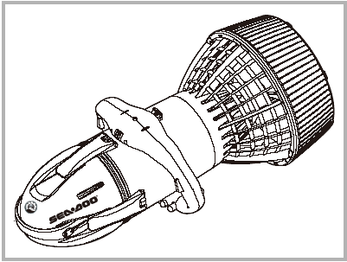РУКОВОДСТВО ПОЛЬЗОВАТЕЛЯ
EXPLORER

ВНИМАНИЕ!
ИЗДЕЛИЕ С ЭЛЕКТРОПРИВОДОМ
Изделие не рекомендуется использовать детям младше 16 лет. Как и при эксплуатации любой другой электротехнической продукции, вы должны соблюдать осторожность во избежание получения электрического удара.
ГАРАНТИЯ И ИНФОРМАЦИЯ ДЛЯ КЛИЕНТОВ
На территории России предоставляется стандартная ограниченная гарантия сроком 6 месяцев со дня покупки нового изделия.
СОДЕРЖАНИЕ
ВВЕДЕНИЕ 2
СХЕМА ДЕТАЛЕЙ 3
ПРЕДУПРЕЖДЕНИЯ 4
ПЕРЕД ПЕРВЫМ ИСПОЛЬЗОВАНИЕМ ВСТАВЬТЕ РЕЗИНОВОЕ УПЛОТНЕНИЕ! 6
ЗАПУСК 6
ЭКСПЛУАТАЦИЯ АККУМУЛЯТОРНОЙ БАТАРЕИ 10
УХОД И ЭКСПЛУАТАЦИЯ 14
РЕШЕНИЕ ПРОБЛЕМ 15
ТЕХНИЧЕСКИЕ ХАРАКТЕРИСТИКИ 19
ИНСТРУКЦИЯ
Благодарим Вас за выбор продукции SEA-DOO SEA SCOOTER™ EXPLORER. Это новейшее наше достижение в сфере Scuba дайвинга.
Многие годы мы проектировали и разрабатывали подводный буксировщик, создавали дизайн. Результатом стал водомётный буксировщик с скоростью 5,3 км/ч, который работает в течение 120 мин на глубине до 50 м. (для Scuba дайверов).
Инновационная конструкция буксировщика отличается различными новшествами: плавный пуск силовой цепи, индикатор заряда батарей, сигнал, предупреждающий о попадании воды, защита от перегрева, регулируемая плавучесть, решетка безопасности, выдвижная резиновая рукоятка, автоматическое выключение, если кнопки пуска отпущены, предохранитель на главном выключателе.
Пожалуйста, прочитайте внимательно данную инструкцию, чтобы в полной мере воспользоваться всеми возможностями буксировщика SEASCOOTER™ EXPLORER.
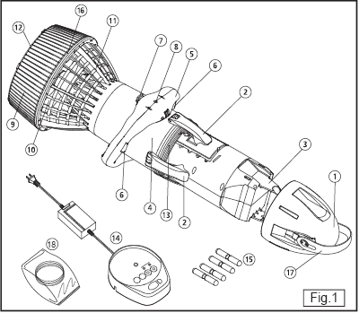
CХЕМА ДЕТАЛЕЙ
- Передний обтекатель
- Фиксатор обтекателя
- Блок электроники и аккумуляторов
- Отсек для батареи
- Рукоятка
- Кнопка пуска
- Главный выключатель
- Светодиодный индикатор заряда батареи
- Обтекатель гребного винта
- Винт
- Передняя защитная решетка
- Задняя защитная решетка
- Кольцевые уплотнения (место установки)
- База для зарядки аккумуляторов
- Балластный груз, 4 детали
- Внутренний обтекатель
- Выдвижная резиновая рукоятка
- Кольцевые уплотнения (упакованы отдельно, должны быть установлены перед использованием)
ВНИМАНИЕ!
Внимательно прочтите инструкцию по эксплуатации
НИКОГДА не снимайте решетки, за исключением тех случаев, когда необходим ремонт
Следите за тем, чтобы части тела, одежда или какие-либо другие предметы НИКОГДА не находились вблизи винта. НЕ надевайте свободную одежду или оборудование, которое может попасть под винт
Будьте особенно осторожны, если рядом со скутером SEASCOOTER™ EXPLORER находится человек с длинными волосами. Владельцы скутеров SEASCOOTER™ EXPLORER, которые носят длинные волосы, должны заколоть или надеть шапочку для купания.
ВСЕГДА обследуйте зону, где вы собираетесь плавать на скутере SEASCOOTER™ EXPLORER, на предмет наличия опасных объектов и препятствий, таких как корабли или пловцы.
Ознакомьтесь с функциями скутера и со сроком работы батарей, прежде чем начинать погружение.
ВСЕГДА заряжайте батарею полностью перед эксплуатацией SEASCOOTER™ EXPLORER. Во время зарядки и после окончания зарядки аккумулятор продолжает выпускать газ. Подождите полчаса после зарядки, перед тем как достать батарею из зарядного устройства или поместить её в отсек. Если вы этого не сделаете, то может произойти взрыв.
Убедитесь, что заряда батареи достаточно, чтобы вернуться к поверхности или до берега.
SEASCOOTER™ не является индивидуальным спасательным средством. Всегда используйте разрешенные к применению спасательные средства или спасательный жилет, когда плаваете под водой с маской и трубкой со скутером SEASCOOTER™ EXPLORER.
НЕ УПОТРЕБЛЯЙТЕ алкоголь или лекарства, меняющие сознание перед эксплуатацией скутера
Обращайте внимание на уровень подъёма воды, опасные водные течения, приливы, изменения погоды и сильный ветер с берега. ВСЕГДА внимательно обследуйте незнакомые водные территории.
Следите за тем, чтобы масло или лосьоны для загара не попали на пластмассовую поверхность скутера SEASCOOTER™ EXPLORER. Из-за этого пластик становится хрупким и может сломаться.
Если винт работает с перебоями и/или раздается звуковая сигнализация, то это значит, что внутрь корпуса попала вода. ВЫКЛЮЧИТЕ главный выключатель, достаньте SEASCOOTER™ EXPLORER из воды и проверьте, не попала ли в корпус вода. Всегда соблюдайте осторожность, если это случится во время погружения.
ВСЕГДА храните SEASCOOTER™ EXPLORER вдали от воздействия прямых солнечных лучей. БАТАРЕИ ВЫХОДЯТ ИЗ СТРОЯ ПРИ ВЫСОКОЙ ТЕМПЕРАТУРЕ.
Скутер SEA-DOO® SEASCOOTER™ EXPLORER предназначен только для профессиональных дайверов, использующих SCUBA .
При использовании SEA-DOO® SEASCOOTER™ EXPLORER погружение и всплытие на поверхность должны быть выполнены в соответствии с общепринятыми нормами дайвинга.
Всегда следуйте следующей рекомендации: дети младше 16 лет никогда не должны управлять скутером SEASCOOTER™ EXPLORER.
Никогда не открывайте передний обтекатель скутера SEASCOOTER™ EXPLORER в воде.
Если вы не используете скутер, всегда переводите выключатель в позицию «OFF».
Никогда не используйте скутер SEASCOOTER™ EXPLORER на глубине больше 50 м.
Если вы не будете использовать скутер, ОБЯЗАТЕЛЬНО выньте отделение для батарей из него.
Не оставляйте отделение для батарей в скутере.

ВСТАВЬТЕ РЕЗИНОВОЕ УПЛОТНЕНИЕ ПЕРЕД ПЕРВЫМ ИСПОЛЬЗОВАНИЕМ!
Вставьте два уплотнения
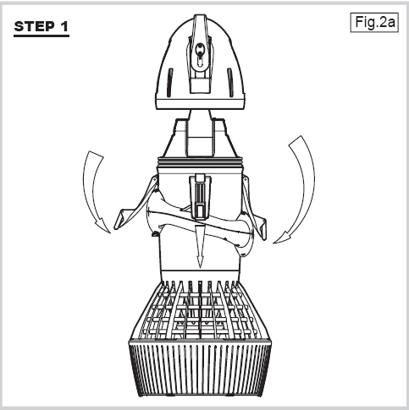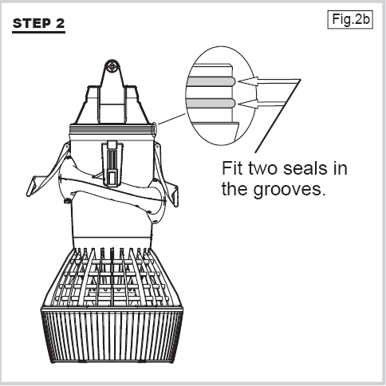
Разомкните четыре защелки и снимите передний обтекатель
Оба уплотнения должны быть расположены так, как показано на рисунке. Слегка обработайте их смазкой (прилагается).

ЗАПУСК
Если вы впервые включаете скутер SEA-DOO® SEASCOOTER™ EXPLORER, то необходимо зарядить батарею. Соблюдайте инструкции по безопасности на страницах 11, 12, 13 и 14 и инструкции по зарядке на страницах 15 и 16.
Вы можете использовать SEASCOOTER™ EXPLORER для плавания, погружения с маской и трубкой или дайвинга на глубину до 50 метров (для Scuba дайверов).
Для эксплуатации скутера SEASCOOTER™ EXPLORER следуйте следующим инструкциям:
Меняйте батарею и устанавливайте её прямо перед эксплуатацией.
Опустите SEASCOOTER™ EXPLORER в воду и слегка покачайте его, чтобы выпустить воздух.
Отрегулируйте плавучесть до нужного состояния в соответствии с личными предпочтениями – см. раздел Регулируемая плавучесть.
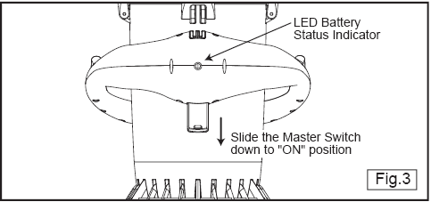Когда будете готовы к старту, переведите выключатель в положение «ON» (см. рисунок 3).
Светодиодный индикатор заряда батареи
Нажмите на правую или левую кнопку пуска и удерживайте её, чтобы запустить винт (см. рисунок 4). После этого скутер SEASCOOTER™ EXPLORER разгонится до первой скорости (винт начнет вращаться не сразу, а спустя небольшое количество времени).
Переведите главный выключатель в позицию «ON», опустив его вниз
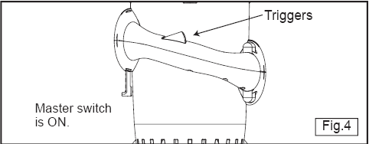
Кнопки пуска

Главный выключатель в позиции ON.

Чтобы увеличить скорость в любое время, просто отпустите и снова нажмите кнопку пуска. Скутер SEASCOOTER™ EXPLORER увеличит скорость. Вы должны изменять скорость той кнопкой пуска, которую удерживаете. Если вы удерживаете обе кнопки одновременно, то для увеличения скорости необходимо отпустить и нажать снова на обе кнопки пуска.
Скутер не развивает скорость больше 3-ей, поэтому при данной скорости дальнейшее нажатие на кнопки не будет иметь результата
Чтобы винт перестал работать, вам просто нужно отпустить ОБЕ кнопки.
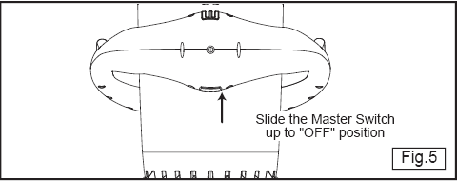Главный выключатель всегда должен находиться в положении «OFF», если скутер находится не в воде.

Переведи главный выключатель в позицию «OFF».

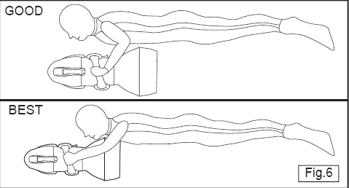Для того чтобы скутер SEASCOOTER™ EXPLORER развил максимальную скорость вы должны принять правильное положение. Правильное положение тела изображено на рисунке 6.
Самый лучший вариант
Хорошо
РЕГУЛИРОВКА СКОРОСТИ
Скутер SEASCOOTER™ EXPLORER развивает 3 скорости. Для того чтобы изменить скорость, нажимайте и удерживайте кнопки пуска несколько раз, выбирая между низкой, средней и большой скоростью. См. выше рисунки 5, 6 и 7.
СВЕТОДИОДНЫЙ ИНДИКАТОР ЗАРЯДА БАТАРЕИ
(работает, когда винт вращается)
Скутер SEASCOOTER™ EXPLORER оснащен светодиодным индикатором заряда батареи (смотри рисунок 3). Индикатор расположен в окошке на рукоятке. Когда аккумулятор заряжен полностью, горит ЗЕЛЁНЫЙ индикатор. Когда аккумулятор заряжен наполовину, горит ОРАНЖЕВЫЙ индикатор. При низком заряде батареи горит КРАСНЫЙ индикатор. Если аккумулятор разряжен, то индикатор погаснет, и батареи нужно будет снова зарядить.
Внимание: индикатор заряда батарей работает только тогда, когда винт вращается.
Индикатор заряда батареи (включён, когда винт вращается):
Мигает зелёный – батарея ПОЛНОСТЬЮ ЗАРЯЖЕНА
Мигает оранжевый – батарея заряжена НАПОЛОВИНУ
Мигает красный – НИЗКИЙ заряд батареи (заряда хватит на 5-10 мин работы)
НЕ ГОРИТ – зарядите батареи СЕЙЧАС
РЕГУЛИРОВКА ПЛАВУЧЕСТИ
Балластный груз. 4 детали. Вставьте груз. При правильном закреплении вы услышите щелчок.
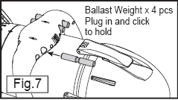

Вставьте балластный груз, чтобы уменьшить плавучесть и удалите его, чтобы увеличить плавучесть (см. рисунок 7).

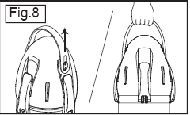ИСПОЛЬЗОВАНИЕ ВЫДВИЖНОЙ РЕЗИНОВОЙ РУКОЯТКИ ДЛЯ ПЕРЕНОСКИ
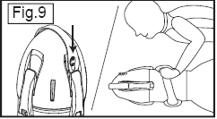Скутер SEASCOOTER™ EXPLORER оснащён выдвижной резиновой рукояткой для удобства при транспортировке и переноске изделия.
Потяните выдвижную рукоятку вверх для транспортировки скутера (см. рисунок 8).
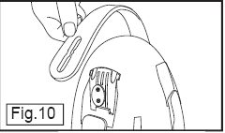Нажмите на выдвижную рукоятку и уберите ее, перед тем как плавать, заниматься сноркелингом или дайвингом.
Внимание: при желании выдвижную рукоятку можно снять (см. рисунок 10).

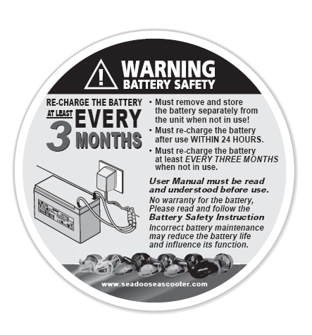
ЭКСПЛУАТАЦИЯ БАТАРЕИ
ВНИМАНИЕ
Батарея скутера SEASCOOTER™ EXPLORER требует бережного обращения, так как батарея выделяет газ во время нормальной эксплуатации. Пожалуйста, прочитайте внимательно всё руководство и следуйте указанным инструкциям. Если вы не будете следовать данной инструкции, то батареи могут взорваться.
Вставляйте батарею только перед тем, как собираетесь использовать скутер SEASCOOTER™ EXPLORER.
Перед тем как вынуть/вставить батарею, снимите передний обтекатель и подождите около 2 минут, чтобы рассеялся взрывоопасный газ.
Не используйте, не храните и не заряжайте батарею при температуре выше 40°С, так как из-за этого может скопиться много взрывоопасного газа. Храните батареи и скутер SEASCOOTER™ EXPLORER в тени.
Перед тем как снимать передний обтекатель, обязательно убедитесь в том, что скутер сухой.
Используйте только ту базу для зарядки, которая прилагается к скутеру SEASCOOTER™ EXPLORER.
ВНИМАНИЕ
Батарея скутера SEASCOOTER™ EXPLORER выделяет взрывоопасный газ во время зарядки. Батарею следует заряжать только в хорошо проветриваемом помещении, вдали от детей, открытых источников огня и других источников пламени (сигареты, искры).
Зарядите батареи как можно скорее, если возможно, не позднее 24 часов после эксплуатации.
Всегда полностью заряжайте батареи перед тем, как использовать скутер SEASCOOTER™ EXPLORER.
Всегда отключайте базу для зарядки от сети, перед тем как подсоединять/отсоединять к ней отделение для батарей.
После окончания зарядки батарея продолжит выделять газ. Подождите минимум 30 минут после зарядки, перед тем как вынимать батарею из зарядного устройства, вставлять батарею в базу для зарядки или устанавливать в батарейный отсек скутера. Если вы не будете следовать данной инструкции, то батареи могут взорваться.
Достаньте батарею из зарядного устройства, когда она будет полностью заряжена.
Никогда не заряжайте батарею в герметичном контейнере.
Никогда не заряжайте батарею рядом с водой.
Никогда не подвергайте батарею или соединения батареи короткому замыканию.
Перед зарядкой убедитесь в том, что база для зарядки сухая.
Во время зарядки база сильно нагревается – это нормально.
Если вы неуверенны в том, насколько заряжен аккумулятор, то заряжайте её до тех пор, пока индикатор не покажет, что она заряжена полностью.
Если батарея не будет использоваться в течение долгого периода времени, храните её в хорошо проветриваемом помещении, в месте, недоступном для детей, вдали от источников возгорания, при невысокой температуре. Заряжайте батарею каждые три месяца, чтобы поддерживать уровень заряда и избежать чрезмерного скопления газа. НЕ ХРАНИТЕ батарею в скутере SEASCOOTER™ EXPLORER.
Если батарея повреждена или заряжается не полностью, то её необходимо заменить. Если период автономности батареи значительно сократился, то батарею необходимо заменить.
УСТАНОВКА БЛОКА АККУМУЛЯТОРОВ В БАТАРЕЙНЫЙ ОТСЕК СКУТЕРА
Для установки аккумулятора в отсеке следуйте следующим инструкциям:
Всегда следите за тем, чтобы главный выключатель находился в позиции «OFF» (см. рисунок 5). Всегда доставайте скутер SEA-DOO® SEASCOOTER™ EXPLORER из воды. Он должен быть сухим и находиться на сухом месте. Отпустите четыре защелки вниз и снимите передний обтекатель с помощью левой и правой защелок, чтобы сдвинуть его с уплотнений, если это необходимо.
Потяните внутреннюю защелку вверх
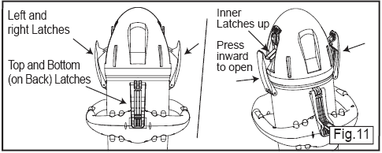
Левая и правая защелки

Нажмите, чтобы открыть
Верхние и нижние (сзади) защелки

Подождите 4 минуты, чтобы выветрился газ
Достаньте из скутера блок аккумуляторов
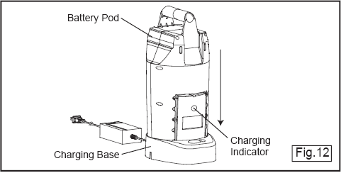Подсоедините блок аккумуляторов к зарядному устройству (см. рисунок 12).
Блок аккумуляторов

Индикатор зарядки
База для зарядки
Включите базу для зарядки в сеть и включите источник питания.
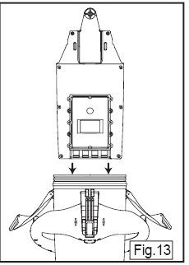Если аккумулятор полностью разряжен, то он будет заряжаться в течение 12-14 часов. Во время зарядки на отделении для батарей продолжает мигать КРАСНЫЙ индикатор. Когда аккумулятор полностью заряжен, мигает ЗЕЛЁНЫЙ индикатор.
Отключите базу для зарядки от сети.
Подождите 30 минут перед тем, как использовать батарею.
Отсоедините базу для зарядки от отделения для батарей.
Когда батареи будут готовы к использованию, поместите их в устройство так, как описано (см. рисунок 13).
Перед тем как установить передний обтекатель, убедитесь, что кольцевые уплотнения и уплотняемая поверхность чистые, и обработаны смазкой.
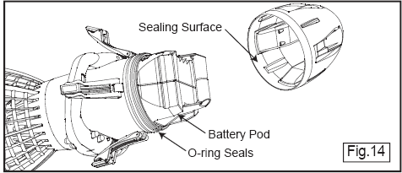
Уплотняемая поверхность

Блок аккумуляторов
Кольцевые уплотнения

Установите передний обтекатель и закройте защелки.
УХОД И ЭКСПЛУАТАЦИЯ
Уход за батареями и катализатором
Пожалуйста, прочитайте внимательно важную информацию об эксплуатации батарей на стр. 11, 12, 13 и 14.
Батарея от скутера SEASCOOTER™ EXPLORER работает 200 циклов заряд-разряд или 2 года, после чего её следует заменить. Свяжитесь с отделом обслуживания клиентов/дистрибьютором в вашем регионе. Если использовать батарею дольше указанного срока, то это приведёт к скоплению большого количества взрывоопасного газа.
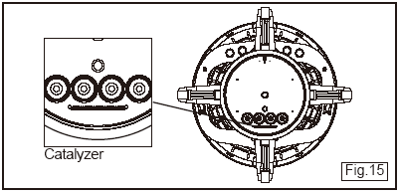Катализатор предохранителя защищает от скопления взрывоопасного газа при нормальной эксплуатации. Он расположен в нижней части отсека батарей. его замену следует производить в то же время, что и замену батарей (рисунок 15). Катализатор можно заменить раньше, если он поврежден. Свяжитесь с отделом обслуживания клиентов/дистрибьютором в вашем регионе.
Если катализатор намок, то он не будет работать. Перед использованием его необходимо просушить.
ВСЕГДА доставайте блок аккумуляторов из скутера SEASCOOTER™ EXPLORER сразу же после использования.
НЕ ХРАНИТЕ БЛОК АККУМУЛЯТОРОВ В СКУТЕРЕ
ОЧИСТКА И УХОД
Всегда ополаскивайте скутер SEASCOOTER™ EXPLORER пресной водой. Перед эксплуатацией скутер должен высохнуть. Просушите скутер перед хранением.
При любой возможности ополаскивайте скутер SEASCOOTER™ EXPLORER пресной водой сразу же после использования.
Не используйте моющие средства для очистки скутера SEASCOOTER™ EXPLORER. Поверхность скутера можно протирать только влажной тряпкой.
Внутри батарейного отсека всегда должно быть сухо.
Если в батарейный отсек попадёт вода, см. стр. 22 «Порядок действий при случайном затоплении».
Всегда храните скутер SEASCOOTER™ EXPLORER в вертикальном положении во избежание деформации обтекателя гребного винта.
ВЫЯВЛЕНИЕ НЕПОЛАДОК
Скутер не работает
Если винт не вращается после того, как вы нажали кнопку пуска (или обе кнопки пуска), то убедитесь в том, что:
Главный выключатель находится в позиции ON (рисунок 3).
Аккумулятор в отсеке полностью заряжен (рисунок 15, зарядка батареи в отсеке).
Отделение для батарей сухое.
Винт заблокирован
Если винт заблокирован, то необходимо открыть защитные решётки, чтобы убрать препятствие.
ПРИ НОРМАЛЬНОЙ ЭКСПЛУАТАЦИИ снимать защитные решетки нельзя.
НИКОГДА не включайте винт, если он заблокирован. В противном случае коробка передач будет серьёзно повреждена.
Снятие решеток для устранения препятствия
Достаньте скутер SEASCOOTER™ EXPLORER из воды.
Убедитесь, что главный выключатель находится в позиции «OFF».
Отсоедините и снимите блок аккумуляторов – стр. 15, с 1 пункта по 5.
Отвинтите 12 шурупов на решетке, как показано на рисунке 15, для того чтобы снять внутренний обтекатель и направляющую насадку на гребной винт.
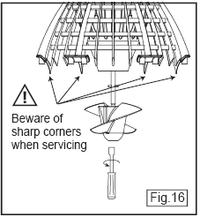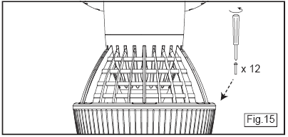Держите винт и снимите гайку с гребного вала с помощью торцевого гаечного ключа M6, как показано на рисунке 16.
Острые углы. Будьте осторожны!

Снимите винт с вала. Следите за тем, чтобы не потерять направляющий палец и шайбы.
Освободите винт или вал винта.
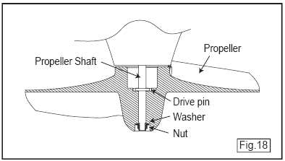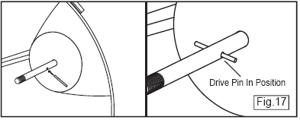Вставьте направляющий палец винта(если он снимался) и винт (см. рисунок 17). Медленно поворачивайте винт до тех пор, пока не установите винт на палец, а затем полностью осадите винт на валу.
Направляющий палец

Винт
Установите шайбу и гайку и затяните их торцевым гаечным ключом, удерживая винт. Убедитесь, что винт надежно закреплен (см. рисунок 18)
Гайка
Шайба

Вал винта
Направляющий палец

Установите переднюю решетку и обтекатель на гребной винт.
Установите блок аккумуляторов и передний обтекатель, тогда скутер будет готов к эксплуатации.
Песок или волокна (волосы) на кольцевом уплотнении
Песок и волокна – враги кольцевых уплотнений. Необходимо правильно ухаживать за изделием. Чтобы удалить загрязнения с кольцевого уплотнения, ополосните его пресной водой и нанесите смазку. Если песок попал внутрь отсека батарей, аккуратно смахните песок щёткой, стараясь не поцарапать уплотняющую поверхность.
Если кольцевое уплотнение повреждено, замените его новым (см. рисунок 1, стр. 18) и нанесите смазку перед использованием.
ЗАТОПЛЕНИЕ
Следите за тем, чтобы на кольцевое уплотнение не попал песок или волокна: это может привести к тому, что в изделие будет просачиваться вода и вы не сможете плотно закрыть отделение для батареи. Однако, даже если на кольцевом уплотнении будет песок, отделение будет неплотно закрыто. И в отделение для батарей попадет вода, то скутер SEASCOOTER™ EXPLORER не выйдет из строя, так как обладает защитой от затопления.
Датчик протечки воды
(работает, когда винт вращается)
Скутер SEASCOOTER™ EXPLORER оснащен датчиком утечки воды. Когда происходит протечка, то мотор выключается каждые 10 секунд. Кроме этого, каждые 10 секунд раздаётся предупреждающий звуковой сигнал.
Если в отсек батареи попала вода, то:
Достаньте скутер SEASCOOTER™ EXPLORER из воды, если это безопасно. Всегда помните про соблюдение техники безопасности, когда занимаетесь дайвингом.
Снимите передний обтекатель и удалите воду.
Подождите около 2 минут, чтобы выветрился газ, а затем выньте блок аккумуляторов.
Если в отсек попала солёная вода, то ополосните батарею, отделение и отсек пресной водой.
Тщательно просушите отделение и блок аккумуляторов.
Катализатор предохранителя защищает от скопления взрывоопасного газа при нормальной эксплуатации и расположен в пружине, на дне отсека для батарей. Если катализатор намок, то он не будет работать и его следует просушить, перед тем как использовать.
Если отсек батареи сухой, а датчик утечки воды продолжает издавать звуковой сигнал, то это значит, что утечка произошла в отсеке, где находится мотор. Свяжитесь с отделом обслуживания клиентов/дистрибьютором в вашем регионе.
НЕ УПРАВЛЯЙТЕ СКУТЕРОМ, ЕСЛИ ЕСТЬ ВЕРОЯТНОСТЬ ТОГО, ЧТО В ОТСЕК МОТОРА ПРОИЗОШЛО ПОПАДАНИЕ ВОДЫ.
ТЕХНИЧЕСКИЕ ХАРАКТЕРИСТИКИ
Размеры изделия | 32x32x71 см
Вес изделия | 14,5 кг (с аккумулятором)  5,7 кг (без аккумулятора)
Тип батареи | 1 отделение для аккумулятора
Срок службы батареи | Около 2 часов
Расчётная глубина погружения | 50 м
Скорость | До 5,3 км/ч
логотипы SEA-DOO® и BRP являются торговыми марками
Bombardier Recreational Products Inc. или филиалы компании, работающие по лицензии Stallion (asia) Ltd.
Данная гарантия не покрывает любую продукцию, которая была повреждена в результате неправильного использования, халатности или несчастного случая или продукцию, которая использовалась без соблюдения инструкций, указанных в руководстве пользователя. Данная гарантия не распространяется на любую продукцию, которая была повреждена в результате неправильной эксплуатации или была каким-либо образом изменена или модифицирована таким образом, чтобы изменить её изначальное предназначение. Данная гарантия не распространяется на ремонт, который необходим при нормальном износе или в результате использования деталей или аксессуаров, которые либо несовместимы с данным изделием, либо плохо повлияли на управление, работу или срок службы изделия.
Кроме того, данная гарантия не покрывает изделия, которые повреждены в результате нормального износа.
ВСЕ ОБЯЗАТЕЛЬНЫЕ ГАРАНТИИ ИМЕЮТ ГАРАНТИЙНЫЙ СРОК. ДАННЫЕ ОБЯЗАТЕЛЬНЫЕ ГАРАНТИИ, ВКЛЮЧАЯ ТОВАРНУЮ ПРИГОДНОСТЬ, ПРИГОДНОСТЬ ДЛЯ ИСПОЛЬЗОВАНИЯ В ОПРЕДЕЛЕННЫХ ЦЕЛЯХ, ИЛИ КАКИХ-ЛИБО ДРУГИХ, НЕ РАСПРОСТРАНЯЮТСЯ НА ИЗДЕЛИЕ ПО ИСТЕЧЕНИИ ГАРАНТИЙНОГО СРОКА. В ОБЯЗАННОСТИ ДИСТРИБЬЮТОРА СОГЛАСНО ДАННОЙ ГАРАНТИИ ВХОДИТ ТОЛЬКО РЕМОНТ ИЛИ ЗАМЕНА ДЕФЕКТНЫХ ДЕТАЛЕЙ. ДИСТРИБЬЮТОР НЕ ИМЕЕТ ПРАВА УПОЛНОМАЧИВАТЬ КОГО-ЛИБО ВЫПОЛНЯТЬ КАКИЕ ЛИБО ДРУГИЕ ОБЯЗАТЕЛЬСТВА.
ДИСТРИБЬЮТОР НЕ НЕСЕТ ОТВЕТСТВЕННОСТЬ ЗА СЛУЧАЙНЫЕ, КОСВЕННЫЕ УБЫТКИ ИЛИ ДРУГИЕ УБЫТКИ, ВКЛЮЧАЯ ТАКИЕ УБЫТКИ, НЕОГРАНИЧЕННЫЕ РАСХОДАМИ, КОТОРЫЕ ВЛЕЧЁТ ЗА СОБОЙ ВОЗВРАТ ПРОДУКЦИИ ДИСТРИБЬЮТОРУ, КАК УТРАТА ВОЗМОЖНОСТИ ЭКСПЛУАТАЦИИ ИЗДЕЛИЯ, ПОТЕРЯ ВРЕМЕНИ ИЛИ НЕУДОБСТВА.
ИСКЛЮЧЕНИЯ
БАТАРЕЯ. Данная гарантия не покрывает БЛОК АККУМУЛЯТОРОВ.
ЗАПРОСЫ КЛИЕНТОВ.
Если изделие, которое вы приобрели, не работает, то прочитайте инструкцию перед тем, как звонить в отдел работы с покупателями. В случае какого-либо повреждения или необходимости проведения ремонтных работ свяжитесь с магазином, где скутер был приобретён.
Если у вас есть какие-либо вопросы, касающиеся скутера SEA-DOO®SEASCOOTER™, пожалуйста, следуйте нижеперечисленным пунктам:
- ШАГ 1 –
Прочтите руководство пользователя. Для того, чтобы получить копию руководства пользователя, зайдите на сайт www.seadooseascooter.com.
-ШАГ 2 –
Зайдите на сайт www.seadooseascooter.com и посетите раздел FAQ (часто задаваемые вопросы), чтобы быстро найти ответ на интересующий вас вопрос.
ГАРАНТИЙНОЕ ОБСЛУЖИВАНИЕ
Дистрибьюторы предоставляют гарантию ТОЛЬКО на товары с активной гарантийной регистрацией.

